addnlab

Marc Thévenin

Table of contents

Une petite commande sans grande prétention, mais peut-être utile.

* Permet d’ajouter sur l’axe discret d’un graphique, le nombre d’observations de chaque modalité
* On peut également l’utiliser, avec une manipulation supplémentaire, pour les modèles

**Installation**

net install addnlab, from("https://raw.githubusercontent.com/mthevenin/stata_graphiques/master/ressources/addnlab/") replace

**Syntaxe**

addnlab varlist [if/in] , [back]

* On ne peut pas exécuter deux fois de suite si au moins une variable dans la liste à déjà les effectifs affecter au label.
* On revient au label d’origine en ajoutant l’option back

**Exemples Graphiques**

sysuse nlsw88, clear  
recode occupation (9 10 11 12 = 13 )  
  
addnlab occupation   
gridge wage, over(occupation) sortrev(mean) range(0 50) palette(flare) bw(.5)  
addnlab occupation, back

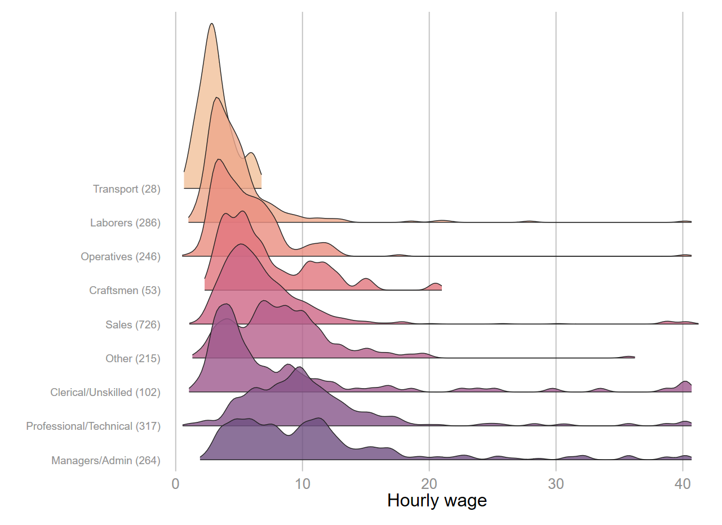

tw histogram wage, by(occupation, note(" ")) fc("225 50 67%80") lc(black) lw(*.2) percent  
  
* penser à reaffecter le label d'origine  
addnlab occupation, back

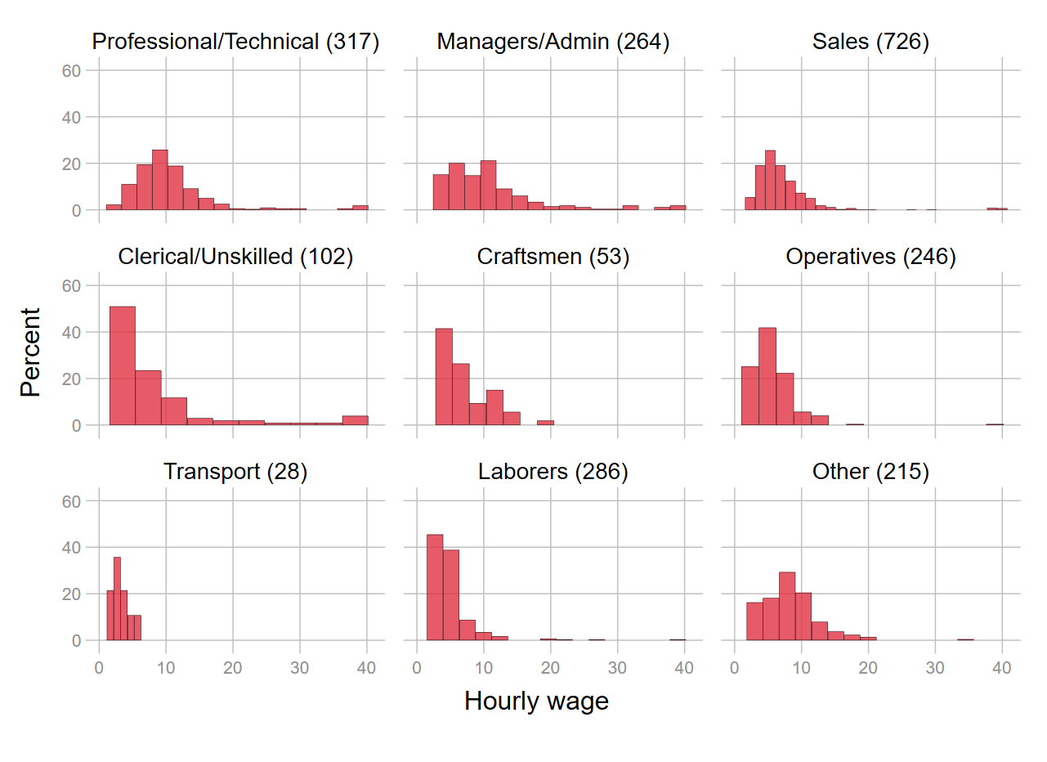

Si on oublie de revenir sur le label d’origine avec l’option back et qu’on réexécute de nouveau addnlab occupation:

addnlab occupation

One or more variables have already observations added to label  
First, execute: addnlab varlist, back  
varlist: previous variable(s) added to addnlab

**Exemple régression (ne pas utiliser avec des intéractions)**

Voir exemple [ici](https://github.com/mthevenin/stata_graphiques/blob/main/ressources/addnlab/README.md)